СХЕМА ПРОЕЗДА НА ПРОИЗВОДСТВО ООО «РЕФДОРЗ»
- Въезжая во Фрязино (с любой стороны), двигайтесь по центральной улице (Фряновское шоссе или, оно же, Проспект Мира) до Y-образного перекрестка с Московской улицей.
- По Московской улице двигайтесь прямо до конца (независимо от направления главной дороги)
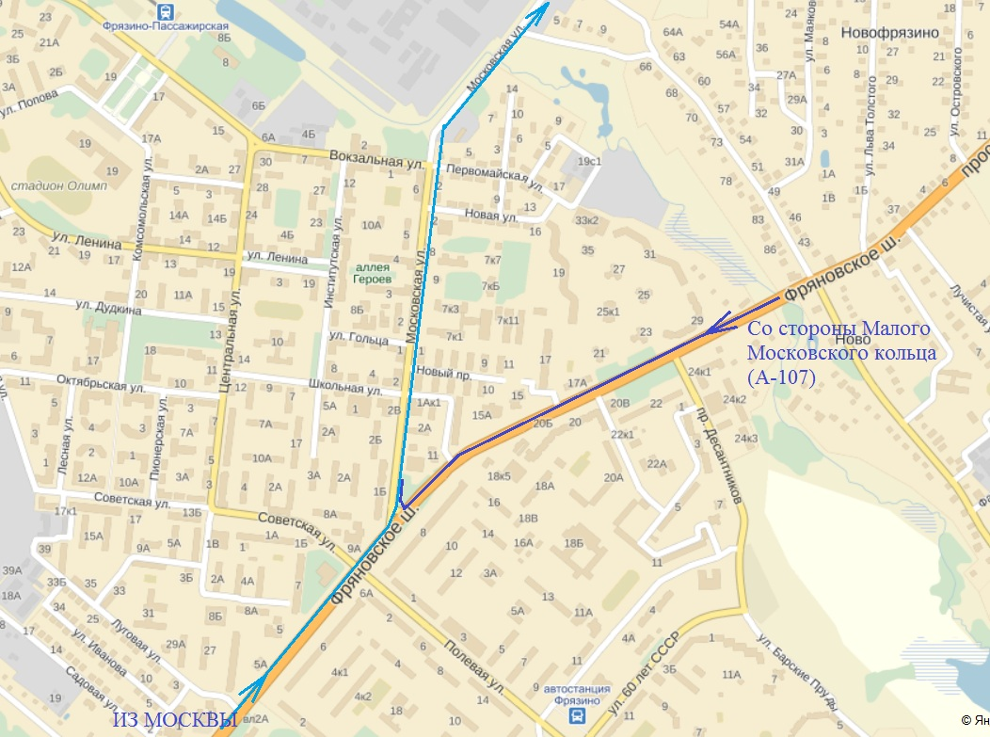
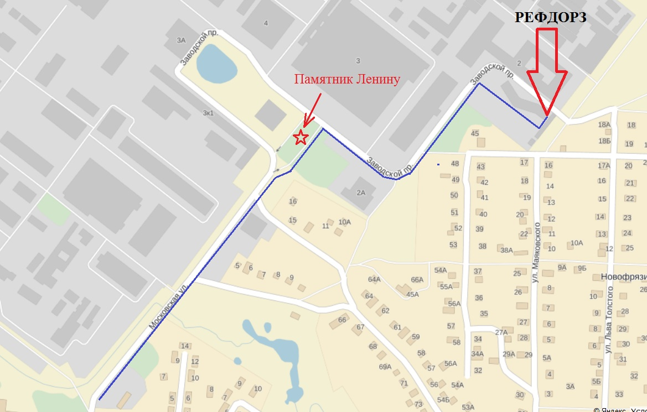
- После памятника Ленину, который должен остаться слева, на Т-образном перекрестке поворачиваете направо, а затем вместе с дорогой налево.
- Справа будет высокое 9-этажное здание в форме «раскрытой книги». Перед зданием шлагбаум. Производство «Рефдорз» находится в пристройке в правом торце здания. Офис – на 2-м этаже в правом крыле здания над производственным цехом.
Точный почтовый адрес: Моск. область, город Фрязино, Заводской проезд, д.2, корп. «Наука»
Контактные телефоны на производстве +7 903 245 5204; +7 903 629 27 55

